FORMULARIO DE EXPERIENCIA DEL PROPONENTE

Proceso de Contratación de Mínima Cuantía No. ____________________________
Proponente: …
Contratante: …

CONTRATO No. | OBJETO | FECHA DE SUSCRIPCIÓN | FECHA DE TERMINACIÓN | VALOR EN $

Declaro bajo la gravedad de juramento, comprometiendo mi responsabilidad personal e institucional, que la información antes consignada es totalmente cierta y puede ser verificada.

____________________________________
Nombre: …
Cargo: …
Documento de Identidad: …

OFERTA TÉCNICA

Proceso de Contratación de Mínima Cuantía No. ________________________________

Para desarrollar el objeto contractual me comprometo a dar cumplimiento a todas las condiciones consignadas dentro del presente anexo técnico

      - El contratista que se presente para la ejecución del contrato debe estar radicado en la ciudad de Santiago de Cali.
      - Deberá contar con plena disponibilidad de tiempo para la ejecución del servicio de acuerdo con programación y horario de las diferentes actividades de la Escuela Militar de Aviación y el Comando Aéreo de Combate No.7, que serán notificadas vía telefónica y correo electrónico días previos al evento, máximo un día antes del evento a realizar.
      - Deberá realizar la impresión de 06 fotografías para la actualización de la línea de mando de la EMAVI y el CACOM 7, el material fotográfico impreso y/o digital debe tener medidas de acuerdo con las necesidades de la Unidad.
      - Para la toma de imágenes o cubrimiento audiovisual de los diferentes eventos, deberá contar con al menos una cámara fotográfica profesional, equipos (luces, trípode, baterías, memorias SD o Micro SD) y lentes variables, teleobjetivos, adecuados y necesarios que garanticen máxima calidad en las fotografías y videos según sea el caso, realizando un cubrimiento pleno del evento.
      - Las fotografías físicas, digitales y videos entregados deberán ser de alta calidad, con excelente resolución para impresión, deben ser seleccionadas y revisadas previamente por parte del contratista y el supervisor con el fin de cuidar cada detalle en estos productos. No se aceptarán imágenes desenfocadas, oscuras y/o que carezcan de composición. Lo anterior también aplica para el caso de los videos que se realicen.
      - El contratista deberá realizar la entrega del material audiovisual en medio digital una vez finalizado el evento (El mismo día) a la Oficina de Comunicación Pública y Organizacional.
      - Cubrir con todos los insumos, herramientas, equipos, transporte y demás erogaciones necesarias y propias para el cumplimiento del servicio de fotografía en el sitio, hasta la entrega final del producto.
      - Deberá apoyar muy eventualmente la edición de videos cortos.
      - El contratista al finalizar el contrato deberá entregar un archivo digital en disco duro, organizado por fecha, con nombre del evento, en donde se incluya el material audiovisual tomado de cada una de las actividades, previamente seleccionado.
      - Durante el desarrollo del contrato, deberá suministrar fotografías que el supervisor requiera de cualquier tipo de evento al que haya asistido.
      - En caso de no poder asistir al evento por una situación especial (calamidad, enfermedad,.) deberá enviar a alguien con las mismas capacidades y equipos para garantizar el registro de la actividad, e informar con anticipación lo ocurrido.
      - Las imágenes tomadas y suministradas a nuestra Institución podrán usarse libremente por la misma y estarán exentas de derechos de autor.
      - Deberá diseñar (photobook) y empastar el álbum histórico de la Base Aérea “Marco Fidel Suárez” con las siguientes especificaciones: (las imágenes sirven de ejemplo y referencia, el diseño está sujeto a cambios)
        - Portada en cuerina azul oscuro de tamaño 31x101 cm, marcado con el nombre de la Escuela y el año, letras talladas a láser con fondo de color dorado y una incrustación que puede ser foto, logo metalizado o figura.
        - 12 fotos de tamaño 9 x12 cm, por página, correspondientes a un evento especifico
        - Tamaño de páginas 30x50 cm, páginas con fondo degradado o combinado

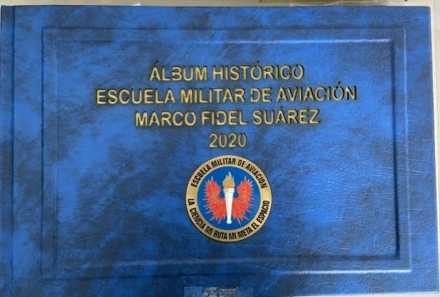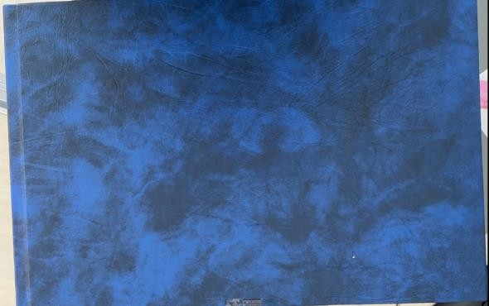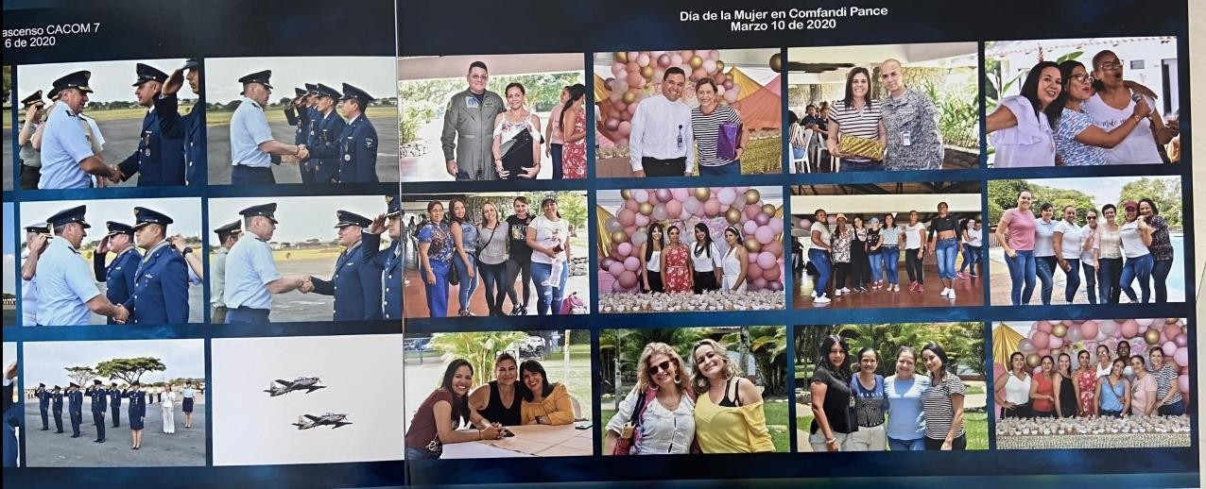
- Página completa (álbum completamente abierto), tamaño 30 x100 cm
- Algunas páginas ocuparan fotos completas
- Total, de páginas del álbum, de 26 a 30 aproximadamente, debe ser página rígida con un grosor entre 1mm y 2mm
- Presentar un diseño previo del álbum, con los eventos transcurridos del año el primer día hábil de noviembre de 2023, con el fin de hacer correcciones pertinentes antes de entregar el producto final
Tapa delantera
Tapa trasera
Páginas internas con sus fotos

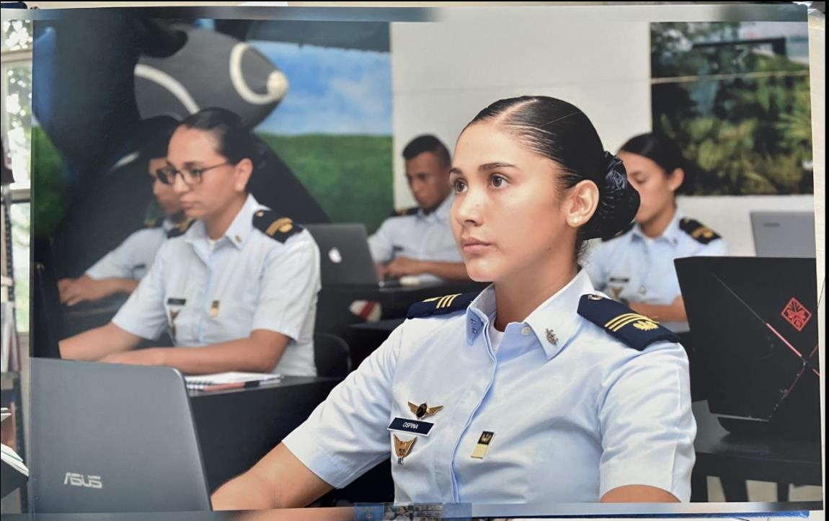

Páginas con una solo foto

OBLIGACIONES

- El contratista deberá cumplir con los eventos y actividades que sean previamente informados y programados por la Escuela Militar de Aviación “Marco Fidel Suárez” y el Comando Aéreo de Combate No 7.
- Deberá permanecer en constante comunicación con el supervisor del contrato para confirmar las fechas y horas de actividades que podrán estar sujetos a cambios.
- El supervisor del contrato deberá exigir el estudio de seguridad y gestión para el ingreso temporal a la unidad.
- Los eventos a los que deberá asistir para la toma de fotografías y videos si es del caso incluyen:

  - Ceremonias militares, aniversarios.
  - Juramentos de bandera de cadetes y soldados
  - Ascensos
  - Llegada de los cadetes de cursos regulares de Oficiales, Extraordinarios o del Cuerpo Administrativo
  - Graduaciones académicas
  - Licenciamientos de soldados
  - Desfiles militares
  - Jornadas de apoyo al desarrollo si es del caso
  - Semana Universitaria
  - Clausuras
  - Revistas aéreas

- Seminarios y Congresos Internacionales
- Visita de la Escuela de Guerra y Curso de Estado Mayor CAEM-CIDENAL y otras que sean de gran importancia e impacto para la EMAVI y el CACOM 7
- Eventos militares, académicos, culturales y deportivos

NOTA: El servicio de toma de fotografías no es exclusivamente de los eventos, obedece también a las necesidades que tenga la Escuela Militar de Aviación “Marco Fidel Suárez” y el Comando Aéreo de Combate No 7 y que puedan ser empleadas posteriormente para diferentes necesidades de la Institución, como creación de álbumes fotográficos digitales o físicos, vallas, piezas gráficas de incorporación, videos institucionales, banners, pendones, campañas publicitarias, contenidos para portales web oficiales, entre otros.

________________________
Nombre: …
Cargo: …
Documento de Identidad: …

